Медицинские маски: как правильно надевать, носить, снимать и выбрасывать
Казалось бы, пандемия новой коронавирусной инфекции стремительно ворвалась в нашу жизнь, а вместе с ней – масочный режим, но за это время многие люди так и не научились правильно носить медицинские маски и зачастую используют их в качестве аксессуаров, а не средств защиты органов дыхания. В данном материале мы хотим заострить ваше внимание на особенностях надевания, ношения, снятия и утилизации масок.
В условиях распространения COVID-19, ОРВИ и гриппа маска является одним из обязательных защитных атрибутов, который оберегает дыхательные пути от попадания в них вредоносных частиц, вирусов и микробов. Однако Всемирная организация здравоохранения напоминает, что маски и респираторы эффективны только в том случае, когда сочетаются с гигиеной рук и другими мерами профилактики.
Прежде чем надеть одноразовую медицинскую маску, необходимо тщательно вымыть руки. Для этого:
- намочите их теплой водой;
- нанесите на ладони мыло (жидкое предпочтительнее, чем кусковое);
- натирайте кисти не менее 20 секунд, не забывая уделять внимание коже между пальцами, под ногтями и запястьям. Если вы носите украшения, то перед мытьем рук их лучше снимать;
- ополосните руки водой, чтобы смыть остатки мыла;
- вытрите бумажным полотенцем;
- закройте кран этим же полотенцем, чтобы не касаться его чистыми руками. Через одноразовое полотенце рекомендуется также притрагиваться к дверным ручкам и электрическим выключателям;
- выбросьте полотенце в мусорное ведро.
Если у вас нет возможности вымыть руки с мылом, то воспользуйтесь спиртосодержащим кожным антисептиком или влажными дезинфицирующими салфетками.
Второй шаг – это проверка маски на наличие дефектов. Вынув ее из упаковки, убедитесь, что на ней нет каких-либо повреждений.
Затем следует определить, где у маски верх и низ, какая сторона лицевая, а какая наружная. С первым не должно возникнуть особых проблем – верхняя часть маски имеет жесткий, легко гнущийся край. Он нужен, чтобы маска как можно точнее повторяла форму вашего носа. Внизу такая полоска отсутствует. Сложнее обстоит дело с определением лицевой и наружной сторон, ведь именно вокруг этого вопроса сложилось множество мифов и «домыслов».
Для удобства населения производители изготавливают маски двухцветными: одна сторона обычно белая, другая – цветная (серая, розовая, зеленая, голубая). Это связано с тем, что медицинская маска состоит из трех защитных слоев:
- светлый (белый) представляет собой мягкий гипоаллергенный материал из спанбонда, который хорошо впитывает влагу от выдыхаемого воздуха и пот;
- цветной (серый, розовый, зеленый, голубой) – антибактериальный и влагоотталкивающий слой из синтетического материала;
- средний – фильтрующий слой, выполненный из мельтблауна.

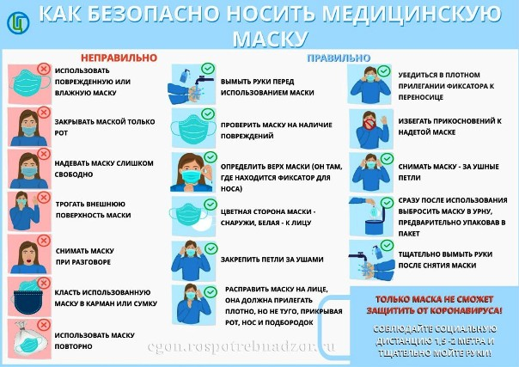
Надевать медицинскую маску рекомендуется светлым слоем к лицу, а цветным наружу, чтобы уменьшить риск раздражения кожи. При этом если ранее вы носили маски «не так», то они не становились от этого менее эффективными.
Итак, вы разобрались со всеми тонкостями и особенностями лежащей перед вами маски. Теперь поднесите ее к лицу и закрепите, накинув петли на уши. Нижний край маски обязательно должен закрывать подбородок, а верхний – ноздри и кончик носа! Большим и указательным пальцами придайте гибкой полоске форму вашего носа. Расправьте маску на лице, убедитесь, что между нею и кожей нет зазоров.
При применении одноразовых медицинских масок нужно помнить, что оптимальное время их использования – 2-3 часа. Маска подлежит незамедлительной замене в случае увлажнения, повреждения или загрязнения.
Старайтесь не прикасаться к маске на лице. Если вам приходится притрагиваться к ней, то обязательно обрабатывайте руки до и после прикосновения.
Что же делать, когда маска сослужила вам добрую службу, и ее пора менять? Здесь тоже есть определенный алгоритм действий:
- тщательно вымойте руки;
- снимайте маску, держась только за петли. Не прикасайтесь к наружной стороне во избежание «встречи» с вирусами и бактериями;
- заверните использованную маску в полиэтиленовый пакет, завяжите его и выбросьте в мусорное ведро с плотно закрывающейся крышкой;
- снова вымойте руки теплой водой с мылом или воспользуйтесь дезинфицирующим средством.
Хотим еще раз обратить ваше внимание на то, что при ношении маски запрещено стягивать ее на подбородок, открывая нос и рот. Подобные действия делают сам факт присутствия маски на вашем лице бессмысленным и бесполезным. Нельзя повторно использовать одноразовую маску, а также пытаться ее стирать и гладить.
Носите средства индивидуальной защиты органов дыхания правильно! Помните, что они нужны, в первую очередь, для вашей безопасности!
ИСТОЧНИК: http://12.rospotrebnadzor.ru

